МБОУ Игринская СОШ №3

Сборник практико-ориентированных задач по физике
для формирования функциональной грамотности.

Составитель:
Корепанова Ирина Адольфовна,
учитель физики

Игра, 2023г.

Радость видеть и понимать есть самый прекрасный дар природы.
Альберт Эйнштейн

Развитие функциональной грамотности учащихся – это новая задача, которая стоит перед современной общеобразовательной школой и, в частности, педагогами. Функциональная грамотность включает в себя различные аспекты, в том числе и естественнонаучную грамотность, формирование которой можно осуществить в процессе изучения такого предмета как физика.
Обучение физике происходит в основном посредством решения различных учебных задач. Так, одним из основных средств формирования функциональной грамотности на уроках физики являются практико-ориентированные задачи, которые и позволяют теоретические знания применить в проблемных жизненных ситуациях. Тем самым, использование практико-ориентированных задач в рамках образовательного процесса могут повысить функциональную грамотность обучающихся.
Данное пособие поможет разглядеть и понять целый ряд явлений, которые постоянно совершаются у всех на виду и поэтому часто не привлекают внимания, поможет научиться сравнивать физические явления, сопоставлять действительность с тем материалом, который вы изучается в курсе физики. Учит наблюдать. В городе, на берегу моря, в лесу или поле – везде может возникнуть много интересных и разнообразных вопросов.
Предложенные задачи можно использовать в качестве проблемной ситуации в начале урока или для закрепления изученной темы. При обобщении и систематизации знаний можно проводить уроки решения практико-ориентированных задач в группах, организуя мозговой штурм или квиз-игру.
Задачи-рисунки также способны служить зрительной опорой при изучении нового материала, наглядным средством обучения при повторении, обобщении и систематизации. Рисунки можно использовать для викторин.

- В 1860 году в Индии упал метеорит. Прочертив на небе огненный след, раскаленное тело упало в болоте. Каково же было удивление подбежавших людей, когда на месте падения метеорита они обнаружили …глыбу льда! Как объяснить этот парадокс?
Ответ. Полет метеорита через земную атмосферу длится всего несколько секунд. За такое короткое время тепло, возникающее при трении метеорита о воздух, не успевает проникнуть в его толщу, т.к. теплопроводность метеоритного вещества мала, поэтому в его глубине сохраняется температура космического пространства. При падении в воду поверхностные слои быстро охлаждаются и его поверхность покрывается коркой льда.
- Вы, наверное, замечали, что зимой довольно часто дует от окна, которое закрыто совершенно плотно ине имеет ни малейшей щели. Почему?
Ответ. Воздух комнаты почти никогда не находится в покое, в нем существуют невидимые для глаз течения, порождаемые нагреванием и охлаждением. От нагревания воздух становится легче, от охлаждения – тяжелее. Легкий нагретый воздух от батареи центрального отопления вытесняется холодным воздухом вверх, к потолку, а воздух охлажденный , тяжелый, возле окон или холодных стен, стекает вниз к полу. Вот почему зимой мы чувствуем, как дует от окна.
- Наш организм в сухом воздухе способен выдерживать температуру до + 160^{о}С, как доказали английские физики Ч. Благден и Ф. Чентри, проводившие вади опыта целые часы в натопленной печи хлебопекарни. «Можно сварить яйцо и изжарить бифштексв воздухе помещения, в котором люди остаются без вреда для себя» - писал по этому поводу Д. Тиндаль. Чем объясняется такая выносливость?
Ответ. Наш организм борется с нагреванием посредством обильного выделения пота. Испарение пота поглощает значительное количество тепла из того слоя воздуха, который непосредственно прилегает к коже, и тем в достаточной мере понижает его температуру.
- Будет ли гореть спичка, зажженная внутри искусственного спутника Земли?
Ответ. Все предметы внутри спутника находятся в состоянии невесомости. Поэтому конвекции воздуха внутри спутника не будет, и продукты сгорания, накапливающиеся около пламени, погасят его.
- Кит хотя и живет в воде, но дышит легкими. Несмотря на наличие этого органа, животное не проживет и часа, если очутится на суше. Почему?
Ответ. Кит, очутившись на суше, не проживет и часа, т.к. будет раздавлен собственной тяжестью. В воде сила тяжести уравновешивается выталкивающей силой. На суше у кита под действием столь огромной силы сжимаются кровеносные сосуды, прекращается дыхание, и он погибает.
- Во время первой мировой войны, как сообщали газеты, с французским лётчик произошёл совершенно необыкновенный случай . Летя на высоте двух километров лётчик заметил, что близ его лица движется какой-то мелкий предмет . Думая, что это насекомое, он проворно схватил его рукой . Представьте его изумление, когда оказалось, что он поймал ...немецкую пулю !!! возможно ли такое? Если возможно, то когда и как?
Ответ. В сообщении о летчике, поймавшем пулю, нет ничего невозможного. Пуля ведь не все время движется со своей начальной скоростью. Из-за сопротивления воздуха она постепенно замедляет свой полет и на излете может иметь скорость, равную скорости самолета. Значит, может случиться, что пуля и самолет будут иметь одинаковую скорость, направленные в одну сторону, тогда относительно летчика пуля будет покоиться или двигаться едва заметно. Тогда вполне возможно схватить ее рукой, которая должна быть в перчатке, потому что пуля , движущаяся в воздухе, сильно нагревается.
- Представьте себе, что космонавт вышел из космического корабля и с помощью индивидуального ракетного двигателя совершает прогулку в открытом космосе, а затем, возвращаясь, вовремя не выключит двигатель, подойдет с избытком скорости к кораблю и ударится о него ногой. Ему не должно быть больно, так как и космонавт и корабль в состоянии невесомости. Так ли это?
Ответ. Невесомость не имеет отношения к удару, так как при ударе нужно учитывать массы и скорости, а не вес тел. Масса космонавта остается постоянной, скорость его определяется ускорением силы тяги его ракетного двигателя. Удар можно считать неупругим. Кинетическая энергия космонавта после удара обратится в нуль. Она расходуется частично на нагревание ударившихся тел, частично на их деформацию (в данном случае ноги, например). Масса корабля намного меньше массы Земли. Поэтому при ударе о корабль заметная часть кинетической энергии космонавта будет превращена в кинетическую энергию корабля. Корабль приобретет дополнительную скорость, и болевое ощущение космонавта будет не таким большим, как если бы он с этой скоростью упал на землю.
- Вы стоите в поезде у открытого окна и слушаете мягкий стук колес. Вдруг мимо вас проносится встречный поезд, и вы, оглушенные дьявольским грохотом, отшатываетесь от окна. Когда вы придете в себя, ответьте на вопрос: почему встречный поезд грохочет сильнее, чем тот, в котором вы едете?
Ответ. Естественная причина в том, что два источника звука, встречного поезда и вашего, находятся в неравноправном положении относительно вас. Из-под встречного поезда звук попадает в ваше окно напрямик, а из-под вашего, огибая вагон, - существенно ослабевая при этом. Но и не менее важная причина большого грохота – отражение звуков поезда от вагонов встречного.
- Самолет летит со сверхзвуковой скоростью. Слышит ли военный лётчик звук работы реактивного двигателя, если самолёт летит со сверхзвуковой скоростью, а двигатель находится позади пилота.
Ответ. Звук может распространяться не только по воздуху, но и по корпусу самолета. Поскольку самолет наполнен воздухом, который движется вместе с ним , по этому внутреннему, неподвижному относительно самолета воздуху звук также может достичь кабины летчика.
- Странное явление можно наблюдать на острове Барсакельмес в Аральском море: гонимые ветром облака при подходе к нему разделяются на две части и обтекают остров, при этом над морем идёт дождь, а над островом сияет солнце. Какова причина этого загадочного явления?
Ответ: Разгадка здесь довольно проста: тучи, проходящие над островом, «разрезаются» и отгоняются от него мощными конвекционными потоками горячего воздуха, поднимающимися вертикально от поверхности безводного острова.
- Почему на Земле нет гор выше Эвереста, а на Марсе, есть?

Ответ. Если бы горы на Земле имели высоту больше критической (30 км), то давление на основание было бы такое, что расплавило бы породы. На Марсе меньше сила тяжести, поэтому критическая высота гор там больше.

- Как перелить воду из одного стакана в другой в условиях невесомости?
Ответ. Приставить стаканы отверстиями друг к другу и резко сдвинуть оба в сорону стакана с водой.

- На большой высоте над Землей (порядка 200 км) солнце разогревает воздух до температуры порядка 1000^{о}С. Разогревается ли вследствие теплообмена обшивка космического корабля, обращающегося вокруг планеты на этой высоте?
Ответ. Нет. Указанная температура характеризует лишь среднюю кинетическую энергию молекул воздуха. Но он так разрежен, что температура обшивки корабля за счет теплового излучения будет приближаться к абсолютному нулю.

- Какой водой удастся быстрее охладить раскаленную сталь при закаливании: холодной или кипящей?
Ответ. Кипящей (если достаточно охлаждать до 100^{о}С). Тепло раскаленной стали расходуется сразу на парообразование (2300кДж/кг), а не на предварительный нагрев воды до 100^{о}С (420 кДж/кг).

- Почему в кино колеса едущего автомобиля иногда вращаются в обратную сторону?
Ответ. Кинокадры снимаются с частотой 24 кадра в секунду. В момент фотографирования пленка неподвижна. При продвижении киноленты от кадра к кадру объектив кинокамеры закрывается. если за это время колесо едущего автомобиля повернется на угол, больший чем половина угла между его спицами, то от кадра к кадру будет фиксироваться изображение, соответствующее повороту колеса в обратную сторону (все спицы одинаковые). Во время демонстрации фильма благодаря инерции зрения создается впечатление, что колесо вращается в обратную сторону.

- В воде свет распространяется медленнее, чем в воздухе. Следовательно, длины всех волн, входящих в состав падающего на поверхность воды света, должны стать в ней короче. Увидит ли ныряльщик под водой красный купальник оранжевым?
Ответ. Нет. Наш глаз в качестве цвета фиксирует не длину волн света, а частоту. Частота распространяющихся световых колебаний не зависит от плотности прозрачной среды.

- «Капля камень точит», а струйка воды, падающая на такой же камень, - нет! Объясните.
Ответ. Непрерывная струйка создает непрерывно стекающий по камню слой воды. Новые порции ее, подходящие к этому слою, им увлекаются и плавно поворачивают, не изменяя значения скорости течения. Капля же останавливается мгновенно, т.к. давление в воде распространяется со скоростью звука в ней (примерно 1500 м/с). Таким образом, весь импульс падающей капли передается камню. Это гидравлический удар.

- Опасен ли удар молнии для пассажиров самолета, попавшего в грозу?
Ответ. Непосредственной опасности нет. Многоимпульсный разряд молнии захватит только металлическую поверхность корпуса. Но электронные системы могут пострадать.

- Что произойдет с всадником, если женщина, каких немало в русских селеньях, 2коня на скаку остановит»?
Ответ. При внезапной остановке лошади всадник, двигаясь по инерции, перелетит вперед через голову коня.

- Что сильнее обжигает: пар, вырывающийся из носика кипящего чайника, или брызги кипящей воды?
Ответ. Пар обжигает значительно сильнее, т.к. коже еще отдается тепло, выделяющееся в процессе конденсации.

- Почему в сильный мороз палец примерзает к металлу, а к дереву не примерзает?
Ответ. Из-за интенсивного отвода тепла металлом влага на пальце быстро замерзает. Дерево тепло отводит плохо, что позволяет долго держать теплый палец на охлажденной деревянной поверхности без примерзания.

Задачи в картинках
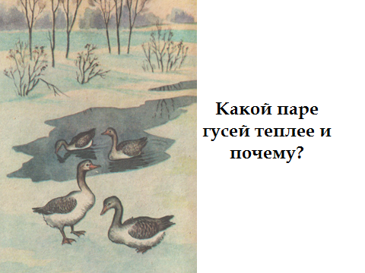

Ответ. Теплопроводность льда в 2 раза больше теплопроводности воды, поэтому гусям теплее в воде.

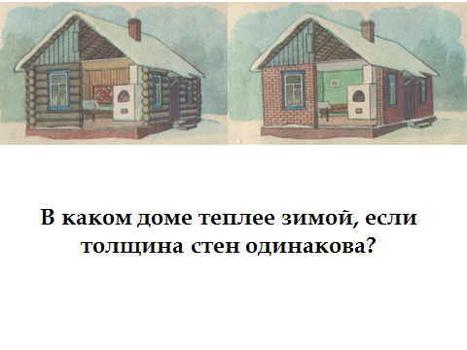
Ответ. Теплее в деревянном доме, так как дерево содержит 70% воздуха, а кирпич 20%. Воздух — плохой проводник тепла. В последнее время в строительстве применяют «пористые» кирпичи для уменьшения теплопроводности.
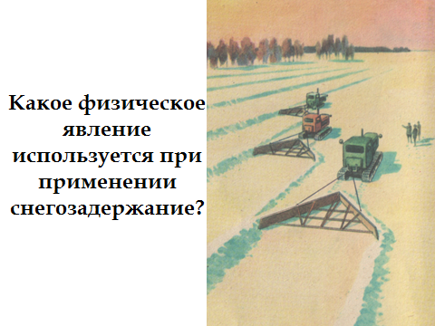
Ответ. Для зашиты посевов от вымерзания зимой используют снегозадержание и снегонакопление. Вымерзание посевов наблюдается в тех случаях, когда температура почвы на глубине 1 см равна — 20°С (или ниже) в течение длительного времени. Теплопроводность снежного покрова в 8 -10 раз меньше теплопроводности почвы, поэтому снег предохраняет зимующие растения от вымерзания. Температура на поверхности почвы под снегом не опускается ниже—4°С. Снегозадержание способствует сохранению температуры почвы, а также медленному таянию снега, что увеличивает запас влаги в земле.
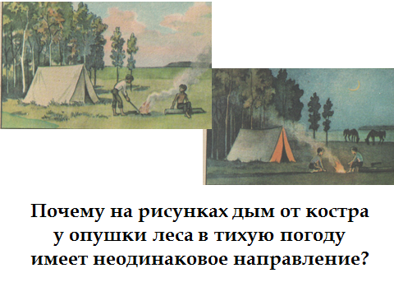
Ответ. Направление дыма зависит от направления конвекционных потоков воздуха. Почва днем в поле нагревается солнцем
гораздо сильнее, чем в лесу, где большая часть солнечных лучей поглощается деревьями. Поэтому конвекционные потоки воздуха перемещаются от леса к полю, порождая ветер. Ночью поле остывает быстрее, и холодные конвекционные потоки
воздуха перемещаются от поля к лесу.
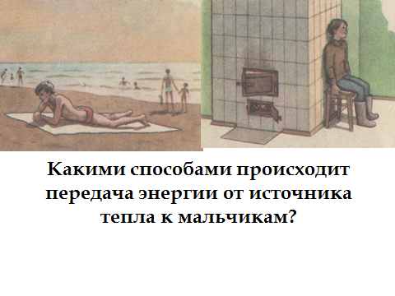
Ответ. Мальчику, лежащему на песке, энергия от солнца передается излучением, а от песка теплопроводностью. Мальчику, сидящему у печки, энергия, в основном, передается
теплопроводностью.
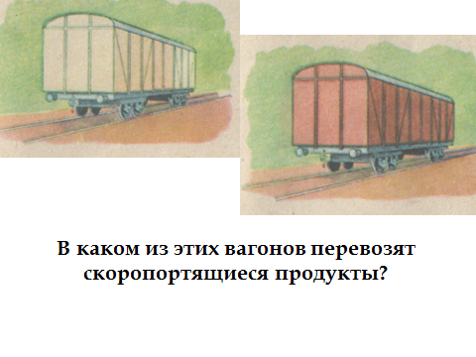
Ответ. Скоропортящиеся продукты перевозят в вагонах, окрашенных в белый цвет, так как такой вагон в меньшей степени нагревается солнечными лучами.

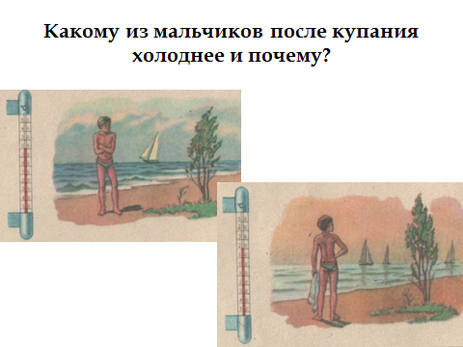
Ответ. На верхнем рисунке мальчик сильнее ощущает холод, так как ветер быстрее уносит слои воздуха, нагреваемые телом, при этом усиливается испарение влаги с поверхности тела.
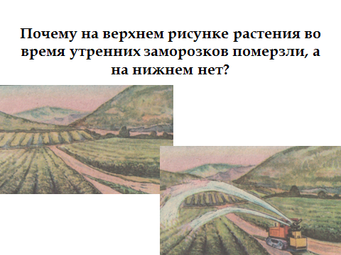
Ответ. Дождевание растений без ветра предохраняет их от утренних заморозков, при этом увеличивается влажность воздуха. При последующем понижении температуры начнется конденсация паров в виде тумана или росы, сопровождающаяся выделением теплоты парообразования, в результате чего повышается температура окружающего воздуха. Увлажнение почвы способствует росту ее теплопроводности (на 30% и более), что в свою очередь увеличивает приток внутренней энергии из более глубоких слоев почвы. При понижении температуры на поверхности мокрых растений появляется лед. Образование льда сопровождается выделением теплоты плавления.

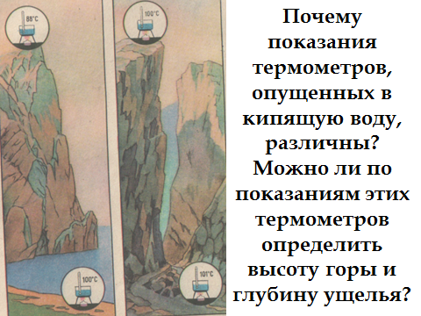
Ответ. Температура кипения зависит от атмосферного давления. На горе атмосферное давление ниже, чем на уровне моря, и вода на горе закипит при более низкой температуре. В шахте точка кипения выше из-за увеличения атмосферного давления. Для определения высоты горы и глубины ущелья можно использовать следующие данные: изменение температуры кипения воды на 3°С при подъеме на каждый километр относительно уровня моря; при подъеме на каждые 12 м атмосферное давление падает на 1 мм рт. ст. относительно уровня моря.

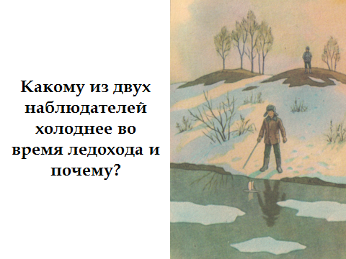
Ответ. Холоднее наблюдателю вблизи реки, так как лед при таянии поглощает большое количество теплоты.
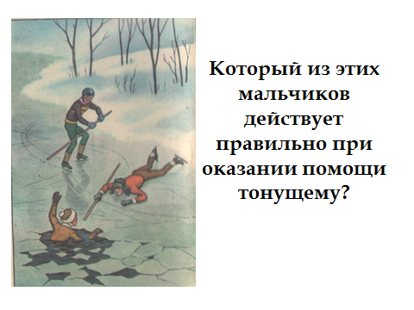
Ответ. Правильно поступает мальчик, лежащий на льду. Он распределил свой вес на большую площадь льда и тем самым уменьшил давление на лед. У мальчика, стоящего на коньках, площадь лезвия коньков невелика, и давление его на лед велико,
поэтому лед может проломиться.

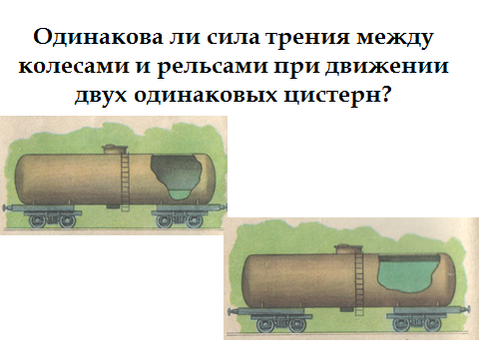
Ответ. Более наполненная цистерна создает большую силу давления на рельсы. Сила трения пропорциональна силе давления. Поэтому при движении наполненной цистерны возникает большее трение между колесами и рельсами.
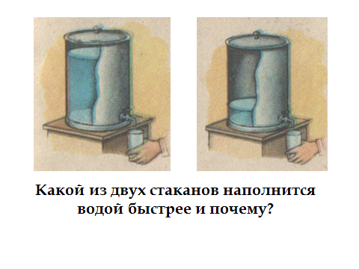
Ответ. Вода вытекает из крана под действием давления, которое пропорционально высоте столба воды над краном. Следовательно, стакан наполнится водой быстрее на левом рисунке, так как скорость вытекания воды здесь больше из-за большего давления.
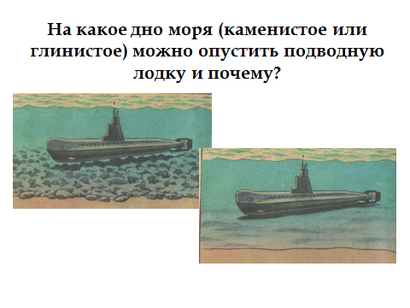
Ответ. Подводную лодку следует опустить на каменистое дно. В этом случае лодка всплывет, так как под ней будет вода, благодаря которой создается выталкивающая сила, равная разности между силой давления на нижнюю и верхнюю поверхности подводной лодки. Если подводную лодку опустить на глинистый грунт, то между лодкой и грунтом не будет воды и тогда не сможет возникнуть выталкивающая сила.
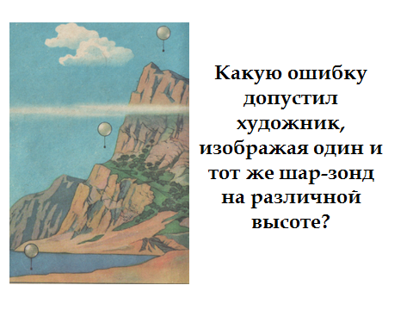
Ответ. Ошибка художника заключается в том, что во всех положениях он изобразил шар-зонд одинакового объема. Между тем с подъемом объем шара увеличивается; это увеличение может быть весьма заметным. Оно объясняется тем, что по мере подъема атмосферное давление на оболочку уменьшается , поэтому объем газа внутри шара увеличивается, давление газа внутри шара будет уравновешено уменьшенным внешним давлением при определенном объеме. (Изменение объема шара при понижении температуры не учитывать.)

Список литературы
- Безчастная Н.С. Физика в рисунках : Пособие для учащихся. - М. : Просвещение, 1981. - 79 с.
- Остерман. Л.А. Будет ли гореть свеча?: нетривиальные задачи на развитие логического мышления. 8-11 классы/ Л.А.Остерман. – И., Чистые пруды, 2006.- 32с.
- Сколько нужно дров?..: Подходы к обучению решению задач на тепловые явления. 8 класс. – М.: Чистые пруды, 2005. – 32 с.: (Библиотечка «Первого сентября», серия «Физика»)
https://earthz.ru/solves/Zadacha-po-fizike-14022
https://iralebedeva.ru/physic15.html

